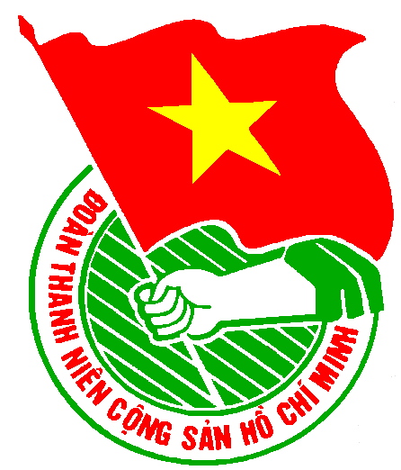
LỊCH LÀM VIỆC
THÀNH ĐOÀN THÀNH PHỐ HỒ CHÍ MINH
BAN CHẤP HÀNH QUẬN ĐOÀN 8

CỦA CƠ QUAN QUẬN ĐOÀN 8

TUẦN LỄ 39/2011 (Từ 19/9/2011 đến 25/9/2011)
- Trọng tâm: - Hội thi Nghi thức Hội, Múa hát tập thể

dân vũ năm 2011
NGÀY | GIỜ | NỘI DUNG – THÀNH PHẦN | ĐỊA ĐIỂM
THỨ HAI  19/9 | 07h30  07h40  13h30  13h30  14h00  14h00  17h00 | - Chào cờ đầu tuần (CB.CNV)  - Họp giao ban cơ quan Quận Đoàn (CB.CNV)  - Dự triển khai một số công việc đẩy mạnh học tập và làm theo tấm gương đạo đức Hồ Chí Minh (Đ/c Nghĩa)  - Dự buổi học tập và làm theo tấm gương đạo đức, phong cách Hồ Chí Minh (Đảng viên)  - Họp với Ban Dân Vận Quận Ủy (Đ/c Ngọc)  - Họp Ban thường vụ Quận Đoàn (BTV)  - Họp giao ban Thường trực Quận Đoàn (TT,VP) | QĐ8  P/h QĐ8  P/h TV  TTBDCT  BDV QU  P/h QĐ8  P/h QĐ8
THỨ BA  20/9 | 08h00  13h30 | - Họp giao ban Bí thư, Phó Bí thư 16 Phường (Đ/c Oanh, Trường, Trung và cơ sở)  - Dự hội nghị sơ kết công tác liên tịch về hoạt động TDTT giữa trung tâm TDTT Quận 8 với phường 2, 6, 7, 9 , 16 giai đoạn 2007 – 2011 (Đ/c Ngọc) | P/h QĐ8  P/h số 1
THỨ TƯ  21/9 | 08h00  14h00 | - Lớp nghiên cứu quán triệt Quy định 57-QĐ/TW về công tác bảo vệ chính trị nội bộ (Đ/c Ngọc, Kiệt)  - Hội nghị giao ban khu vực trường học trực thuộc Quận-Huyện Đoàn quý III năm 2011 (Đ/c Ngọc, Huy) | TTBDCT  HT TĐ
THỨ NĂM  22/9 | 06h30  08h30  09h00  13h30  13h30  14h00  14h00 | - Dự lễ viếng tưởng niệm Anh hùng Liệt sĩ nhân kỷ niệm 66 năm ngày Nam bộ Kháng chiến tại Bia truyền thống Phường 3 (Đ/c BTV, Bí thư Đoàn Phường 1, 2, 3, 4, 8, 9)  - Dự họp mặt truyền thống kỷ niệm 66 năm Ngày Nam Bộ kháng chiến (Đ/c Nghĩa)  - Họp ban thường vụ Quận Đoàn 8 (BTV)  - Dự buổi sinh hoạt chuyên đề về lịch sử dân tộc Việt Nam từ thế kỷ X đến thế kỷ XV (Đ/c Nghĩa, Ngọc, Kiệt (NTN))  - Cán bộ chủ chốt nghe thời sự chuyên đề lịch sử truyền thống dân tộc (Đ/c Thường trực)  - Dự Hội nghị trao quyết định công nhận chức danh Phó Bí thư Đoàn Phường 13 (Đ/c Ngọc, Hạnh)  - Họp thông qua kế hoạch tổ chức lễ kỷ niệm 55 năm ngày truyền thống Hội LHTN Việt Nam và ngày hội “Khi tổ quốc cần, Thanh niên hành động” năm 2011  (Đ/c Nghĩa, Trường, Oanh, Cụm Quận II) | Phường 3  HT QU  P/h QĐ8  TTBDCT  TTBDCT  Phường 13  P/h QĐ8
THỨ SÁU  23/9 | 08h00  14h00  14h00  14h00 | - Họp Ban thường vụ Quận Đoàn 8 (BTV)  - Dự giao ban dư luận xã hội tháng 9 năm 2011 (Đ/c Hạnh)  - Giao ban công tác chỉ đạo khu vực Quận , Huyện, Lực lượng vũ trang Quý III/2011 (Đ/c Nghĩa, Huy)  - Hội nghị giao ban công tác Đoàn và phong trào thanh niên khu vực công nhân lao động Quý III/2011 (Đ/c Ngọc, Trường) | P/h QĐ8  P/h QU  H. Nhà Bè  HT Tổng Cty Điện lực TP
THỨ BẢY  24/9 | 14h00 | - Tổng dợt hội thi Nghi thức Hội, Múa hát tập thể, dân vũ năm 2011 (Đ/c Oanh, Trường, Hoàng và cơ sở) | CV Tao Đàn
CHỦ NHẬT  25/9 | 07h30 | - Hội thi Nghi thức Hội, Múa hát tập thể, dân vũ năm 2011 (Đ/c Oanh, Trường, Hoàng, Trung và cơ sở) | CV Tao Đàn

Lịch làm việc thay thư mời họp trong cơ quan Quận Đoàn 8

VĂN PHÒNG QUẬN ĐOÀN

Nơi nhận:
- VP, Ban MT-ANQP, Ban KT TĐ;
- TT CTXHTN TP;
- VP QU, VP UBND Q8;
- Ban Dân vận Quận ủy Q8;
- Tờ tin Q8;
- Nhà thiếu nhi;
- Các cơ sở Đoàn;
- Lưu VP.

